Dzień piąty
TEMAT: Nasi dzielni strażacy

Przebieg:
Zadanie 1.
„ Nasi dzielni strażacy?” – zabawa. Rodzic wypowiada zdanie, zadaniem dziecka jest odgadnięcie, czy to prawda, czy fałsz. Gdy odpowiedź na pytanie jest prawdą – dziecko podnosi lizak czerwony, gdy odpowiedź na zadane pytanie to fałsz - dziecko podnosi lizak zielony.
Do pożaru przyjechali kucharze - fałsz
Strażak gasi pożary – prawda
Strażak wchodzi na dach po drabinie - prawda
Strażak gasi ogień kubkiem – fałsz
Strażak z pożaru ratuje dzieci – prawda

Brawo, poszło Ci fantastycznie, a teraz czas na kolejne zadanie:)
Zadanie 2.
Zaznacz lub wskaż sprzęty, które przydadzą się strażakowi w jego pracy.
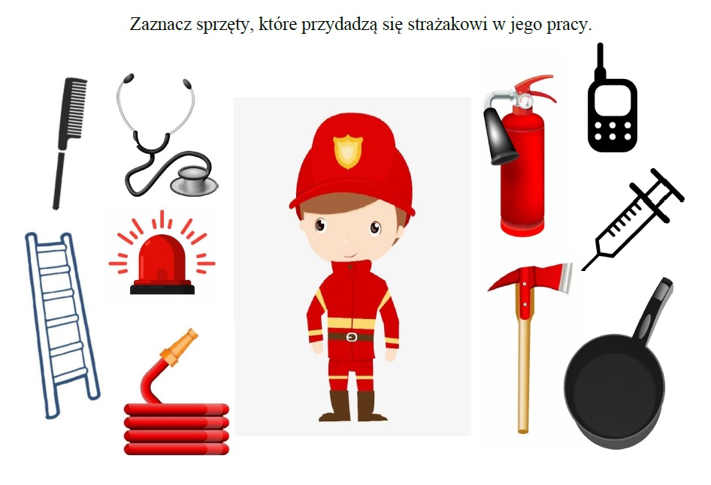

Zadanie 3.
Czego Strażak potrzebuje do gaszenia pożarów?

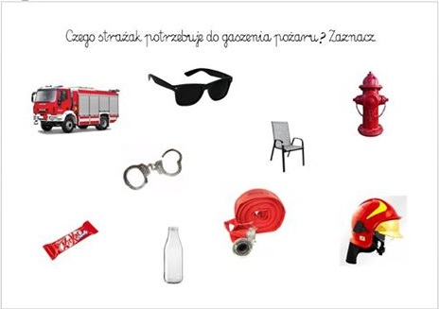

Zadanie 5.
Policz poszczególne elementy. Zaznacz ich liczbę wpisując odpowiednie cyfry w okienkach lub możesz narysować odpowiednią liczbę kropki.

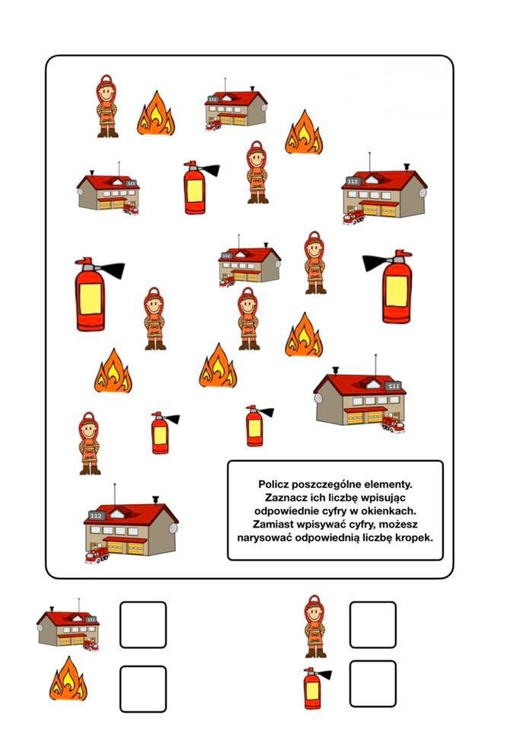

Zadanie 6
Pokoloruj obrazek przedsawiający strażaka.
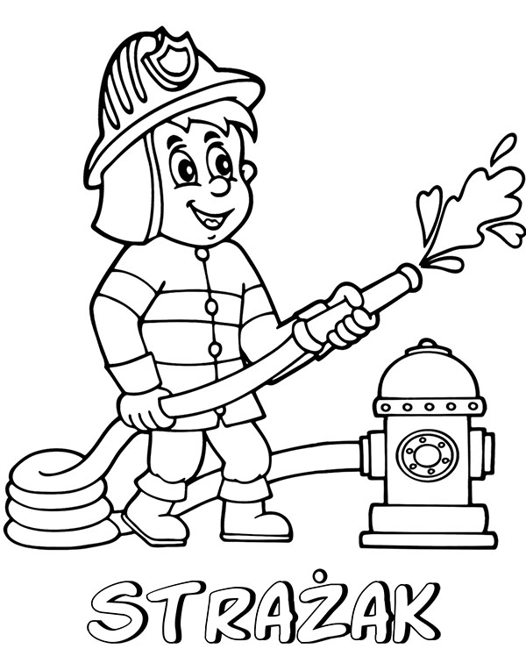

ZAPAMIĘTAJ!!

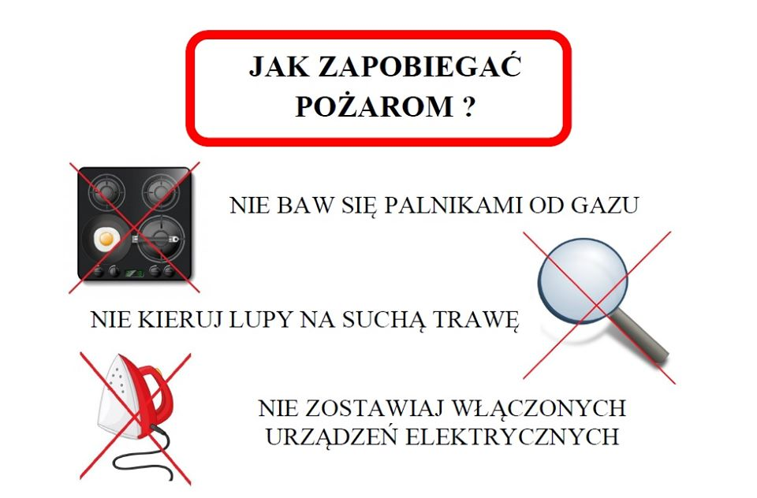
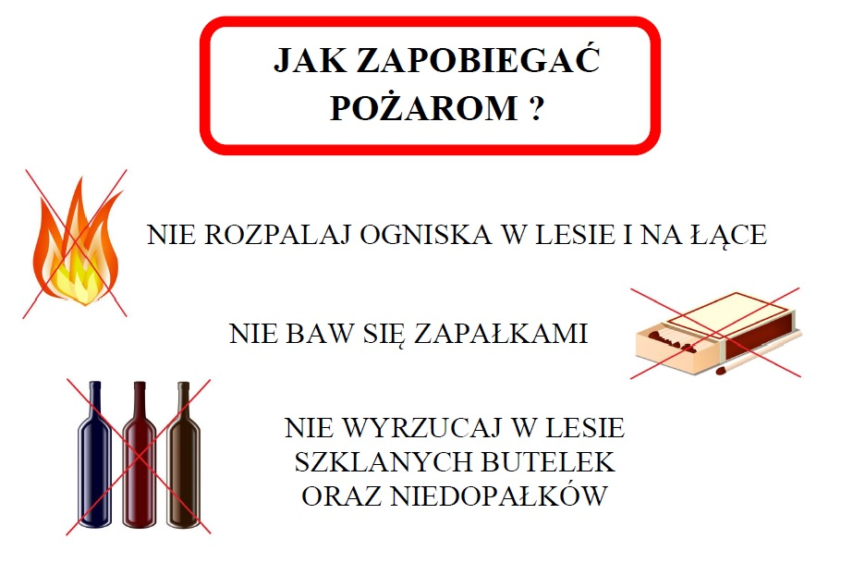

Ćwiczenia ruchowe (do wyboru)
https://www.youtube.com/watch?v=yv0YdFZHmgM&fbclid=IwAR0m2NsTdCb5L08DyT0Y5AxpAo6EhD-YhSEq2zDcr0TzWis7lUL8x_D5Yj0
https://www.youtube.com/watch?v=BKAw3y1HKuE&feature=youtu.be&fbclid=IwAR0DhFNVLzirG5k6A3GOHwVt38OSrDxI8O4q1y9-30wYgYwT3RgGG3ethQA
https://www.youtube.com/watch?v=1XeTVLcZ0Is
https://www.youtube.com/watch?v=fVKEhOTTS5w
https://www.youtube.com/watch?v=BKAw3y1HKuE&feature=youtu.be&fbclid=IwAR0_gGYRGr_NSh8F8M87R4khtBJQLW_k_rnIRUhJNSerplICtLuO5sMzKjA

Życzymy udanej zabawy:):)

